Ontheffing APV, artikel 2:3 ten behoeve van eht plaatsen van (een) oplaadpaal/-infrastructuur nabij Citroenvlinder 178 te Meppel
Burgemeester en wethouders van Meppel;

gelet op het bepaalde in artikel 2:3 van de Algemene plaatselijke verordening van de gemeente Meppel.

Overwegende:
- dat bij mail van 2 November 2021 door Allego BV een verzoek is ingediend voor het plaatsen van een oplaadpaal/-infrastructuur en het aanwijzen van één parkeerplaats voor het opladen van elektrische voertuigen aan de Citroenvlinder ter hoogte van huisnummer 178 (zie afbeelding locatie);
- dat door aanvrager voldoende is aangetoond dat er ter plaatse behoefte bestaat aan een oplaadpaal/-infrastructuur met één parkeerplaats voor het opladen van dit soort voertuigen;
- dat het gebruik van elektrische voertuigen bijdraagt aan een schonere lucht, minder uitstoot van CO2 en minder geluidsoverlast;
- dat de oplaadpaal/-infrastructuur voldoende vindbaar en zichtbaar wordt geplaatst, zodat deze door alle bestuurders van elektrische voertuigen kan worden gebruikt voor het opladen van hun voertuigen;
- dat de situering van de oplaadpaal/-infrastructuur niet leidt tot belemmeringen voor het overige verkeer of in het gebruik van straatmeubilair of openbaar groen;
- de laadpaal/-infrastructuur qua uiterlijk en omvang past in het straatbeeld.

besluiten;

aanvrager ontheffing te verlenen tot het plaatsen van (een) oplaadpaal/- infrastructuur voor het opladen van elektrische voertuigen aan de Citroenvlinder nabij huisnummer 178 in Meppel conform bijgevoegd kaartfragment.

Situatieschets:
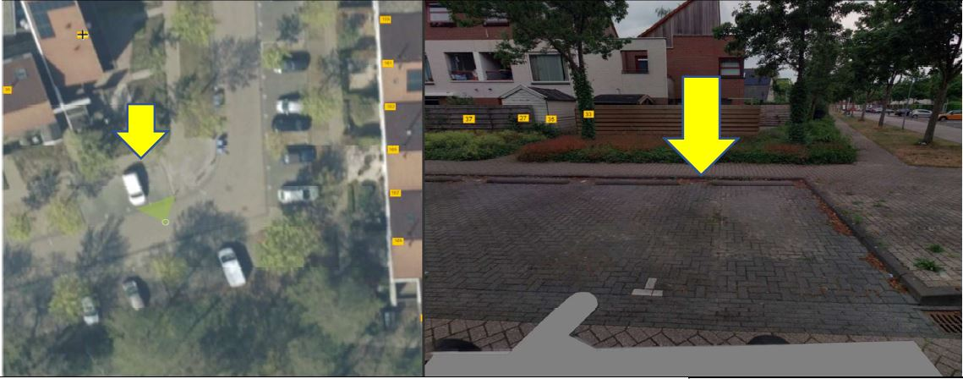

Bezwaar maken
Wilt u bezwaar maken tegen ons besluit? Stuurt u dan binnen 6 weken na de datum van deze brief uw bezwaarschrift naar:
Gemeente Meppel
College van burgemeester en wethouders
Postbus 501
7940 AM MEPPEL
Let u erop dat u in uw bezwaarschrift in ieder geval de volgende gegevens opneemt. Zo voorkomt u dat uw bezwaar vertraging oploopt:
- uw naam en adres;
- de datum waarop u uw bezwaarschrift indient;
- een korte omschrijving van het besluit waartegen u bezwaar maakt;
- een duidelijke uitleg waarom u het niet eens bent met ons besluit.
Vergeet u niet het bezwaarschrift te ondertekenen?

Voorlopige voorziening
U kunt ook een voorlopige voorziening aanvragen als u een bezwaarschrift heeft ingediend. Dat is een voorlopige beslissing om een bepaald besluit uit te stellen of juist door te laten gaan. Een voorlopige voorziening vraagt u aan bij:
Voorzieningenrechter van de Rechtbank Noord-Nederland
Afdeling bestuursrecht
Postbus 150
9700 AD Groningen
Let u erop dat de Rechtbank voor uw verzoek om een voorlopige voorziening kosten in rekening brengt.

Meppel, 22 december 2021
Burgemeester en wethouders van Meppel,
Namens deze:
J.A. Trompetter, teammanager Ruimte Initiatief

